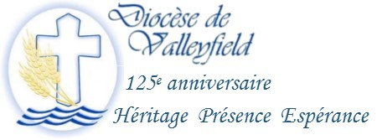
INFO HEBDO DU 9 MAI 2018
DERNIER SOUPER-BÉNÉFICE À CHÂTEAUGUAY CE SOIR LE 9 MAI!
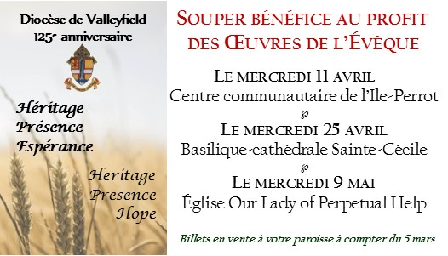
Billets en vente à votre paroisse, ou auprès de Cynthia Crevier au 450-373-8122 poste 216.
VENEZ DISCUTER DE L'AVENIR DE NOS COMITÉS PAROISSIAUX : TOUTES LES PAROISSES SONT CONCERNÉES!
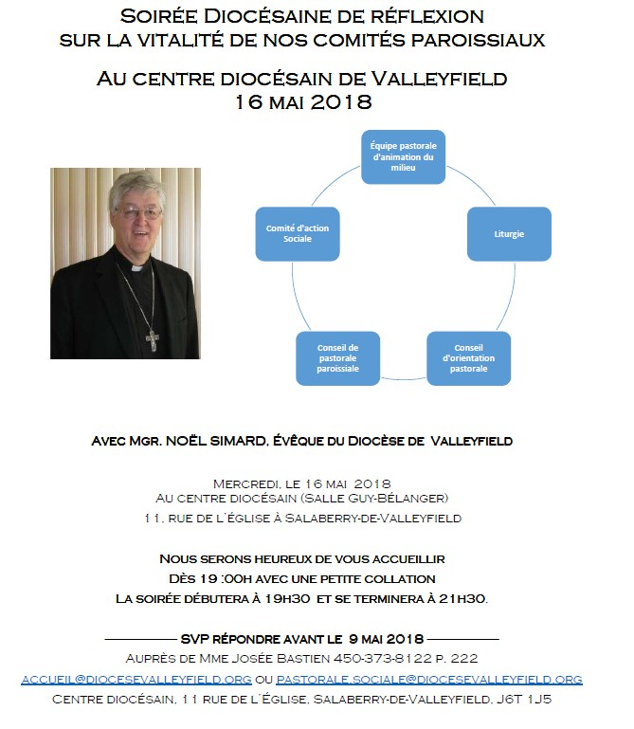
MESSE DES MARGUERITES
Messe annuelle du Mouvement des Marguerites le vendredi 18 mai 2018 à 19h30 à la basilique-cathédrale Sainte-Cécile
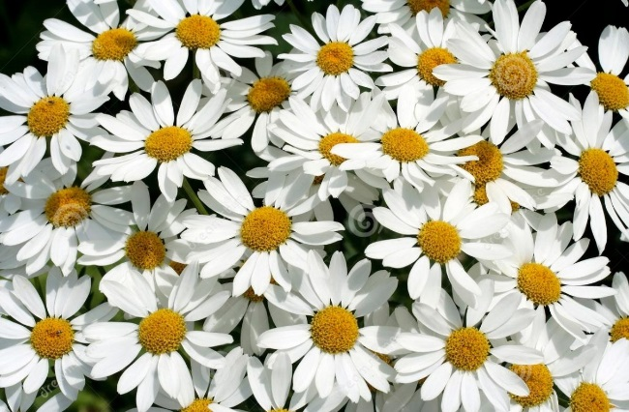
Nous sommes heureux de vous inviter à notre messe solennelle du 15ème anniversaire du Mouvement des Marguerites, qui se tiendra à la cathédrale de Valleyfield, le 18 mai prochain, à 19h30 et célébrée par notre évêque, Mgr Simard.
15 ans de prières de quelques mille priants; 15 ans d’heures d’adoration mensuelle dans plusieurs paroisses du diocèse; 15 ans de fidélité de nos membres qui ont à cœur le soutien de nos prêtres et diacres dans leur ministère et 15 ans de prières pour que le Seigneur suscite des vocations pour travailler à sa moisson.
Nous soulignerons le service et la fidélité de 9 prêtres : M. l’abbé Robert Robidouxp.s.s, 65 ans, le père Robert Vinet p.m.é, 65 ans, M. l’abbé Gabriel Clément, 60 ans, M. l’abbé Gérard Parent, 60 ans, M. l’abbé Marcel Brisebois, 60 ans, M. l’abbé Mario Pascual Nahelpan, 55 ans, M. l’abbé Gérald Sareault, 40 ans, père René Claude Ranaivomanana o.c.d., 25 ans et M. l’abbé Boniface N’Kulu Lupitshi, 20 ans.
Nos diacres jubilaires sont : M. Aubert Martin d.p., 30 ans, M. Jocelyn Leduc d.p., 25 ans, M. René Vigneau d.p. 25 ans et M. Jacques Tremblay d.p. 15 ans.
Grand merci à l’avance pour votre présence à cette messe solennelle qui réunit prêtres, diacres et priants dans une fraternité joyeuse paisible et amicale.
COMITÉ DIOCÉSAIN DU MOUVEMENT DES MARGUERITES Par : Suzanne Lupien, rép.
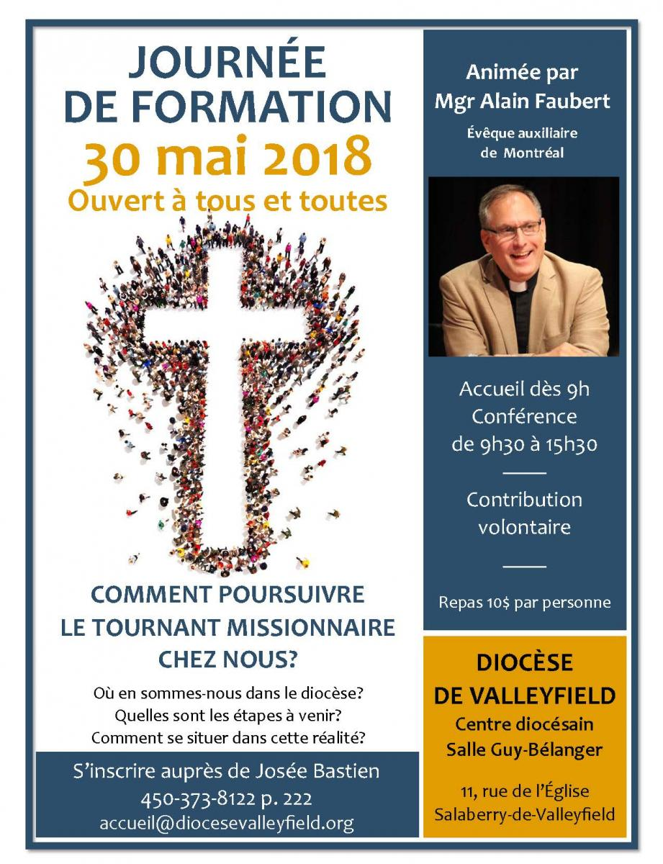

MGR SIMARD VOUS INVITE À LA FÊTE DU 3 JUIN!

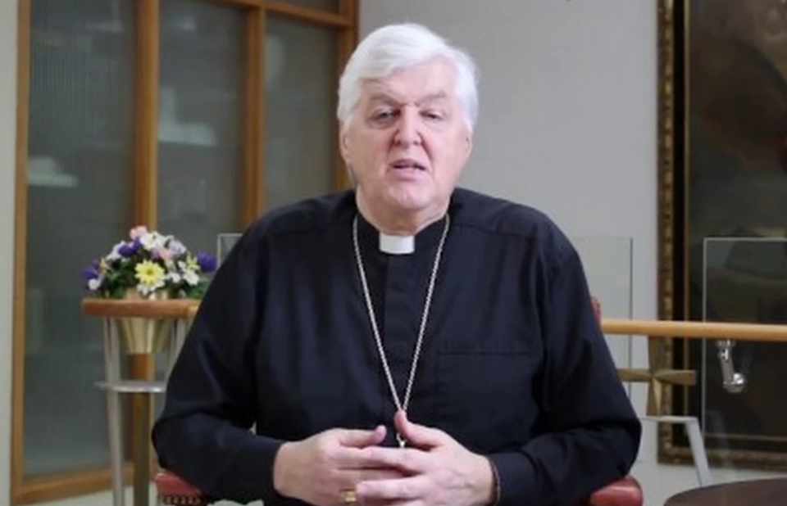
Visionner la video
Chères diocésaines, chers diocésains,
Vous le savez sans doute, le trois juin 2018 aura lieu la clôture des fêtes du 125^{ième} anniversaire de notre diocèse.
Toutes les paroisses ont été invitées à souligner cet événement aux messes dominicales, rendant grâce au Seigneur pour l’héritage de foi que nous avons reçu comme un trésor à redécouvrir et à partager. Le trois juin, c’est aussi la Fête-Dieu, la fête du Saint-Sacrement du Corps et du Sang du Christ. Que l’Eucharistie en ce jour, de façon toute particulière, se fasse action de grâce pour la présence du Christ dans nos communautés et dans toutes ces personnes qui, encore aujourd’hui, s’engagent à porter la Bonne Nouvelle au monde; rendons grâce de façon spéciale pour la présence réelle du Christ dans le pain de vie qui a été offert pendant ces 125 années et qui continue de nous être donné pour nourrir notre foi et notre témoignage.
Enfin confions au Seigneur l’avenir de notre diocèse, de nos paroisses et de nos communautés. Prions pour que nous fassions route ensemble et travaillons avec une espérance renouvelée à construire une Église vivante, missionnaire, en sortie. A la basilique-cathédrale Ste-Cécile, nous aurons la joie d’accueillir Mgr Christian Lépine, archevêque de Montréal, qui présidera la messe de 10h30 ce trois juin.
Après les célébrations dans vos paroisses respectives, je vous donne rendez-vous pour un grand rassemblement à 14h00 en la basilique-cathédrale Ste-Cécile pour une liturgie d’action de grâce et d’envoi à laquelle participeront des représentants et représentantes de toutes les paroisses avec les bannières préparées à cet effet et les messages destinés à être lus et partagés dans 25 ans par nos successeurs. Cette célébration spéciale sera suivie d’une fête de joie et d’allégresse sur les terrains du Centre diocésain. S’il pleut, cette fête aura lieu au sous-sol de la cathédrale.
Je vous attends les bras ouverts. Soyons de la fête et « sortons », car, depuis 125 ans, pour notre foi, on sort!
† Noël, votre évêque

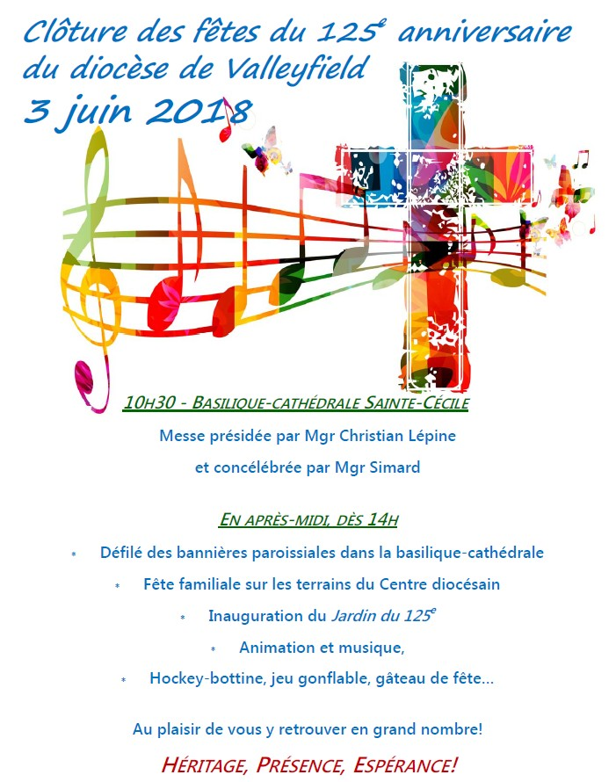

Participez à l'événement Facebook !

OUVERTURE DU SANCTUAIRE NOTRE-DAME-DE-LOURDES À RIGAUD
Le Sanctuaire Notre-Dame-de-Lourdes ouvrira ses portes le samedi 26 mai. Le rosaire sera récité tous les jours à 16h00 et la messe, à 16h30. Tous les premiers dimanches du mois, il y aura adoration du Saint-Sacrement à 12h30. Visitez le Sanctuaire de Notre-Dame cet été; assistez à la messe sous les arbres, faites un pique-nique en profitant des plaisirs qu’offre un si bel environnement.
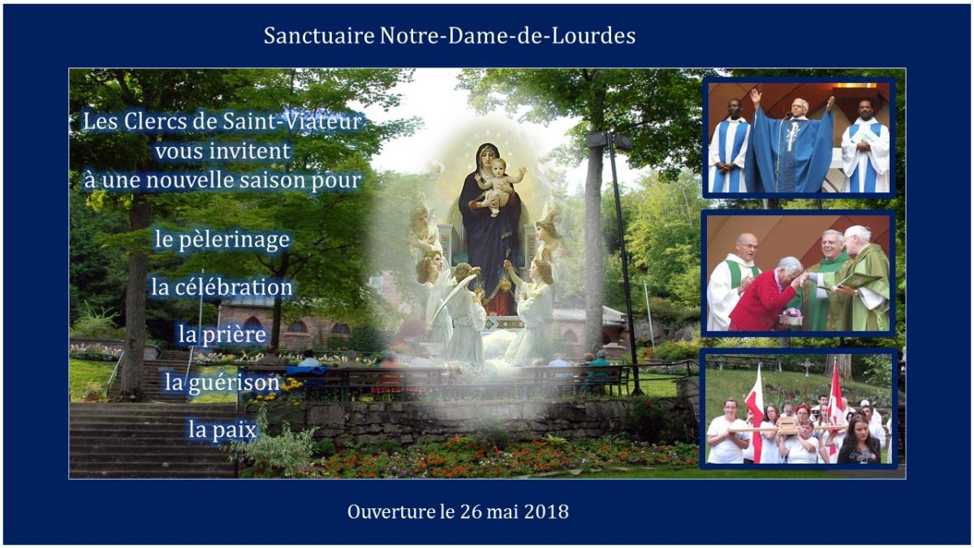

ÉCHOS DU DEUXIÈME SOUPER-BÉNÉFICE
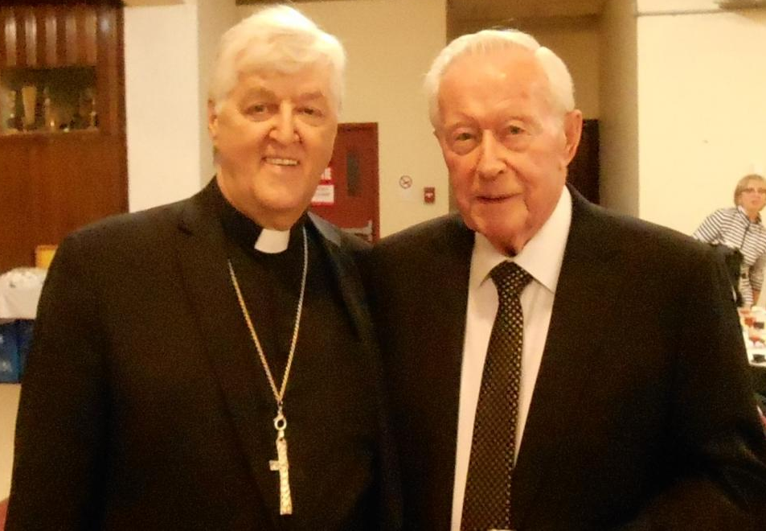
Le mercredi 25 avril dernier se tenait, au sous-sol de la basilique-cathédrale Sainte-Cécile, le souper-bénéfice pour les Oeuvres de l'Évêque dédié aux régions pastorales de Valleyfield et de Huntingdon, sous la présidence d'honneur de Monsieur James R. Leahy, propriétaire des Vergers Leahy de Franklin.

Plus de 240 personnes étaient présentes, et ce repas festif a permis de recueillir 10 000$ pour les Oeuvres de l'Évêque, afin de faire rayonner la pastorale jeunesse et d'accueillir les prêtres venant d'ailleurs, entre autres objectifs.
Monsieur Claude René a remporté une magnifique lithographie signée par l'artiste de Vaudreuil-Dorion Michel Sauvé, et Monsieur Gilles Lavigne et Me Pierre-Luc Joncas ont remporté chacun un lot de livres écrits par l'ancien évêque de Valleyfield, feu Mgr Robert Lebel.
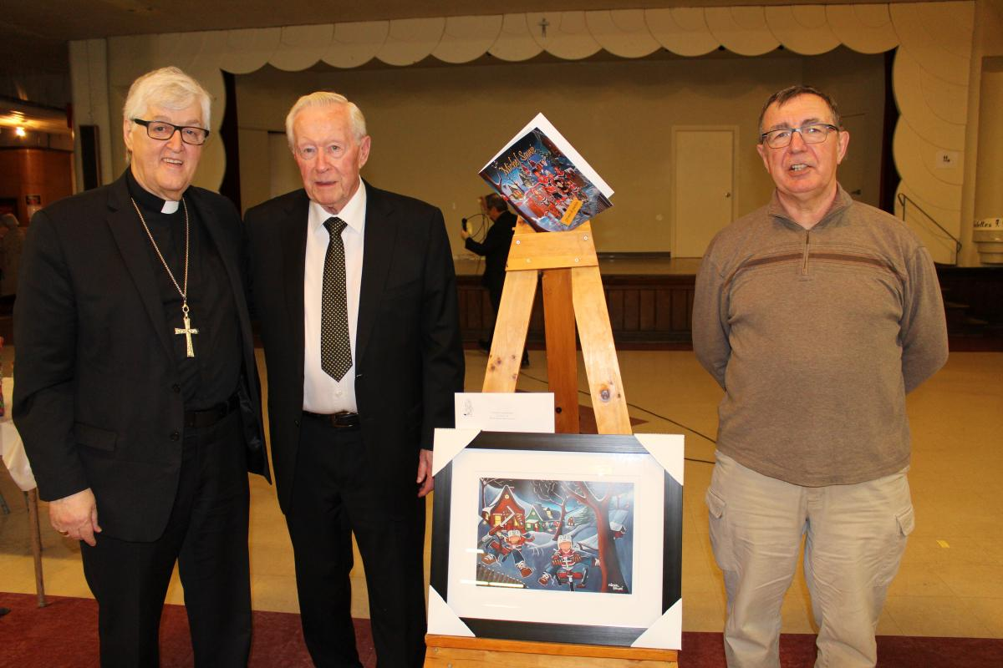

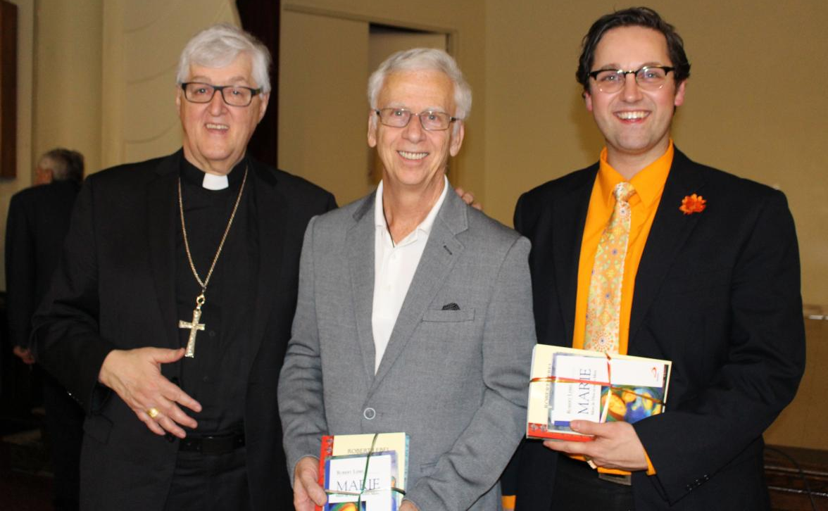

RAPPEL : SEMAINE NATIONALE POUR LA VIE ET LA FAMILLE DU 13 AU 20 MAI 2018La Semaine nationale pour la vie et la famille est une initiative de la Conférence des évêques catholiques du Canada (www.cecc.ca). Le thème de la Semaine 2018 est « L'amour : à la rencontre de l'autre ». Les ressources de cette année ont été élaborées par l'Organisme catholique pour la vie et la famille (OCVF).
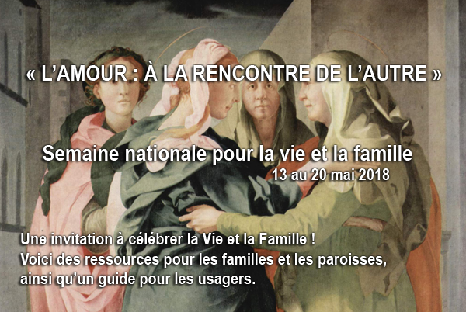
Cliquez ici pour télécharger l'AFFICHE
Cliquez ici pour télécharger la CARTE DE PRIÈRE
Cliquez ici pour télécharger la CARTE DE PRIÈRE POUR LES ENFANTS AVANT LE REPAS
Lien au Message de l'OCVF (PDF)
Lien aux ressources disponibles sur le site de la CECC
Lien au message du Président de la CECC (PDF)

Cliquez ici pour voir la brochure : Guatemala
COMMENT S'INSCRIRE : Téléchargez le formulaire
d'inscription en cliquant ici.
Imprimez le formulaire et complétez-le à la main.
Ensuite, transmettez votre formulaire d'inscription par la poste,
par télécopieur, ou par courriel en le numérisant.

PÈLERINAGE DU 04 AU 19 OCTOBRE 2018 AVEC L'ABBÉ PAUL AKPA
ASSISE - ROME - SAN GIOVANNI - MEDJUGORJE $3390.00 \ pers. Départ garanti. Document gratuite sur demande ou télécharger sur notre site internet. Tel : 514-288-6077 \ www.associationreginapacis.org

Cette semaine, je vous partage un article de la ville de Salaberry-de-Valleyfield à propos d’une initiative toute récente (depuis 2015 au Québec) : une bibliothèque de semences !
« Vous êtes passionnés d’agriculture? Saviez-vous que depuis peu, si vous êtes abonnés à la bibliothèque, il vous est possible de vous approvisionner de semences biologiques à la succursale de Saint-Timothée? Vous pouvez emprunter jusqu’à trois sachets de semences par jour parmi notre sélection de légumes, de fruits et de fleurs. À la fin de la saison, nous vous encourageons à retourner vos semences récemment récoltées. Plusieurs livres sur le jardinage sont aussi à votre disposition pour vous aider
à démarrer et entretenir votre potager. Contribuez au partage des ressources, des connaissances et du savoir-faire de notre communauté!
Pour plus de détails, visitez la succursale de Saint-Timothée située au 4949, boulevard Hébert ou appelez au 450 371-6854. »
Source : http://www.ville.valleyfield.qc.ca/semences, article du Suroît.

Suivi : Plus de 75 personnes ont participé à l’activité de nettoyage des berges du Parc régionale des Îles de St-Timothée. Quelques familles de la paroisse St-Timothée ont participé dans le cadre de la catéchèse, puisque prendre soin de la Création fait partie de notre vocation de baptisés ! Cliquer pour voir les photos.
Les actualités sur la Création : recrutement pour une Escouade Monarques, couvercles gratuits pour la récupération à Valleyfield, Hydro-Québec ferme pour l’été la piste cyclable entre Coteau-du-Lac et Valleyfield, collectes des résidus verts à Vaudreuil-Dorion, Vire au vert, mobilisation citoyenne pour mettre l’environnement au cœur des élections, succès pour le premier Rendez-vous citoyens.
SONDAGE SUR L'AVENIR DE NOS COMMUNAUTÉS CHRÉTIENNES
Il est encore temps de participer!

Remplir le QUESTIONNAIRE EN LIGNE. Fill in Online survey Parish Portrait 2018.
À LIRE SUR NOTRE SITE WEB
- Les écrits de Mgr Noël Simard à titre de Président de l'Assemblée des évêques du Québec
- Les homélies de Mgr Simard prononcées à diverses occasions
- Les évêques québécois réitèrent leur soutien à l'organisme Développement et Paix
AGENDA DIOCÉSAIN
Confirmations à venir :
19-05-2018 | Samedi | 16h30 | Sainte-Madeleine | Sainte-Madeleine (Rigaud)
20-05-2018 | Dimanche | 14h00 | Confirmation des adultes | Cathédrale Sainte-Cécile
26-05-2018 | Samedi | 16h00 | St.Regis | St.Regis
27-05-2018 | Dimanche | 14h00 | Paroisses de Châteauguay | Saint-Joachim

- 9 mai : Souper-bénéfice pour les Oeuvres de l'Évêque pour les régions de Châteauguay et de Beauharnois au sous-sol de l'église Our Lady of Perpetual Help à Châteauguay, accueil à partir de 17h
- 13 au 20 mai : Semaine nationale pour la vie et la famille
- 16 mai : Soirée de réflexion sur les Comités paroissiaux à 19h30 à la salle Guy-Bélanger du Centre diocésain
- 18 mai : Messe des Marguerites à 19h30 à la basilique-cathédrale Sainte-Cécile
- 19 mai : 17h30 : Souper Amitié à Sainte-Marguerite d'Youville (3e samedi de chaque mois)
- 19-20-21 mai : Vente de garage des Filles d'Isabelle à Rigaud
- 22 mai au juin : Pèlerinage de la Croix de l'évangélisation dans le diocèse
- 25 au 27 mai : Exercices spirituels pour les couples à la Villa Saint-Martin à Pierrefonds
- 25 au 27 mai : Retraite diaconale à l'Ermitage Sainte-Croix
- 26 mai : Ouverture du sancutaire Notre-Dame-de-Lourdes à Rigaud pour la saison estivale
- 26 mai : 17h30 : Souper spaghetti des Zouaves à la basilique-cathédrale Sainte-Cécile
- 27 mai : 10h : Brunch de la Société Saint-Jean-Baptiste à Sainte-Madeleine de Rigaud
- 27 mai : 11h : Messe des malentendants à Saint-Timothée
- 27 mai: 13h30 : Visite guidée de la basilique-cathédrale Sainte-Cécile
- 30 mai : 9h30 à 15h30 : Formation sur le Tournant missionnaire avec Mgr Alain Faubert
- 31 mai et 1er juin : Concerts du duo Complicité, formé de l'abbé Normand Bergeron et de Martin Nepveu, pianistes, à 19h30 à la basilique-cathédrale Sainte-Cécile
- 3 juin : Le 3 juin 2018, à 14h, la célébration de clôture des festivités du 125e anniversaire du Diocèse de Valleyfield aura lieu à la basilique-cathédrale Sainte-Cécile. Lors d’une procession dans la cathédrale, chaque paroisse apportera, par ordre d’ancienneté, une bannière la représentant, et une capsule temporelle représentant l’avenir, qui sera remise à Mgr Simard. La boîte contenant les capsules sera scellée au retour du pèlerinage diocésain à Rome (4 au 15 juin 2018), avec un mot ou une bénédiction du Saint-Père, et elle ne sera ouverte que dans 25 ans, à l’occasion du 150e anniversaire du diocèse! Mettez la date à votre agenda!
- 5 juin : Pèlerinage au Cap-de-la-Madeleine; départ à 10h30 de Rigaud. Info : Denise Ranger 450-451-4070

POUR CONNAÎTRE TOUS LES ÉVÉNEMENTS À VENIR, CONSULTEZ LE CALENDRIER DIOCÉSAIN!

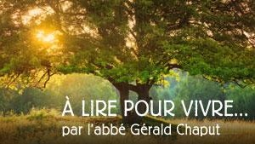

LES RÉFLEXIONS DE L'ABBÉ GÉRALD CHAPUT :
Mercredi de la 6e semaine de Pâques : Dieu chez lui chez nous!
Samedi de la 6e semaine de Pâques : Tournés vers le plus grand

SUIVEZ-NOUS SUR FACEBOOK!
Tous droits réservés - Diocèse catholique de Valleyfield
11, rue de l'église, Salaberry-de-Valleyfield, QC J6T 1J5
T 450 373.8122 - F 450 371.0000
sec.eveque@diocesevalleyfield.org
Faites parvenir les informations concernant vos événements à : sec.eveque@diocesevalleyfield.org
Pour vous désinscrire: sec.eveque@diocesevalleyfield.org
S.V.P. Spécifier votre nom et l'adresse électronique à désinscrire. Merci!

